Dans ce cahier des charges nous allons expliquer les différentes fonctionnalités du robot et nous les utilisateurs, donc pour cela nous allons utilisé le Sysml pour pouvoir délimiter les axes de fonctionnement de ce robot car un robot peut avoir plusieurs fonctionnalités mais certaine ne s’assemble pas.
Sysml : L’acronyme de Systems Modeling Language, soit en français par Langage de Modélisation de Systèmes. SysML aborde la conception avec la notion de blocs qui deviendrons des parties informatiques. Il est donc un langage graphique qui utilise des diagrammes. Le SysML est fait pour spécifier les systèmes, analyser la structure et le fonctionnement des systèmes, décrire les systèmes et concevoir des systèmes composés de sous-systèmes, vérifier et valider la faisabilité d'un système avant sa réalisation. Il peut aussi intégrer différentes information les composants physiques de toutes technologies, les programmes, les données et les énergies, les personnes, les procédures et flux divers.
Les diagrammes seront centralisés sur le robot et non sur les différentes tâches du projet même si dans certains diagrammes nous verrons en détaille se projet.
Diagramme de cas d’utilisation :
C’est un diagramme fonctionnel. Il montre les interactions fonctionnelles des acteurs et du système d’étude. Il délimite précisément le système, décrit ce que fera le système sans spécifier comment (et non ce que fera l’utilisateur). Il exprime les services (use cases) offert par le système aux utilisateurs (actors).
Dans ce diagramme il n’y a pas de relations entres les différentes fonctions du robot et de l’utilisateur, puisqu’il nous permet simplement de voir les tâches de chacun lors du fonctionnement final du projet.
Dans ce diagrammes le robot étant totalement autonome permet d’être pris pour un « être-humains ».
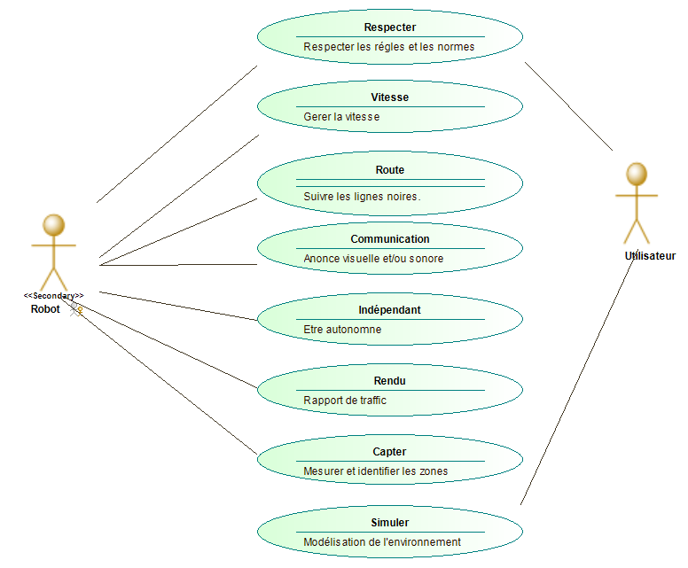

Diagramme de séquence :
C’est un diagramme dynamique. Il représente les échanges de messages entre les acteurs et le système ou entre des parties durant une séquence temporelle d’actions appelée scénario. Il permet de représenter la dynamique d’un use case ou la collaboration d’un ensemble d’objets internes au système. Il montre la séquence, représentation verticale chronologique, des messages passés entre blocs au sein d’une interaction.
Ici nous avons la découpe des différentes séquences de ce vont fait l’utilisateur et le robot quand il va fonctionner donc sur la route.

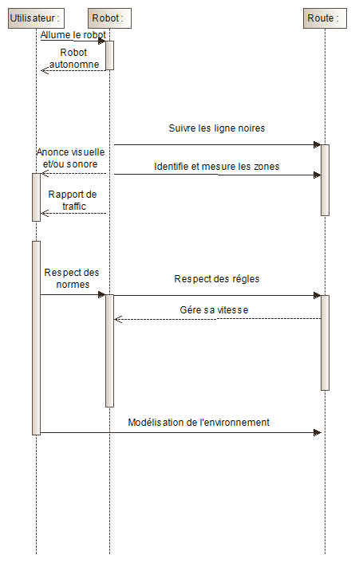

Diagramme d’état :
C’est un diagramme dynamique. Il montre les différents états successifs et les transitions possibles des blocs dynamiques. Il représente progressivement ce qu’a besoin le système.
Ici nous avons l’état initiale du projet jusqu’à l’état finale, en ayant d’un coté les différentes actions que l’utilisateur va devoir faire (programmation, …) et les attentes que le robot va devoir répondre (règle, autonome, …).
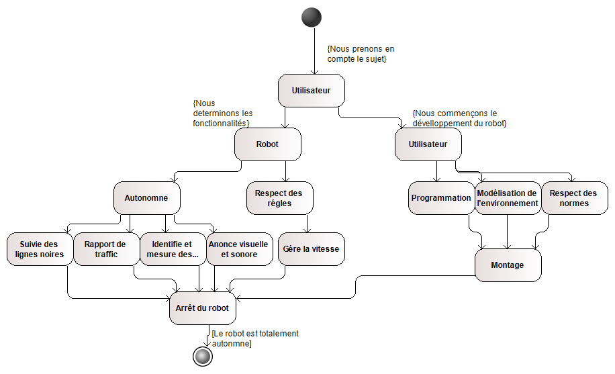

Diagramme de définition de blocs :
Il est utilisé pour décrire l’architecture matérielle du système. Un bloc est une entité bien délimitée qui encapsule principalement des attributs (variables d’état), des opérations (procédures comportementales), des contraintes, des ports (échange de flux avec l’extérieur) et des parts (sous-blocs internes). Un bloc peut modéliser tout le système, un élément matériel ou logiciel.
Dans ce diagramme nous pouvons voir les différemment composant, taille utilisée lors de la conception de ce robot, seule la programmation, et la conception de la route ne sont pas mise car ici c’est un diagramme qui nous permet de voir simplement comment le robot seras conçu.
